Министерство образования Республики Беларусь

Учреждение образования «Белорусский государственный университет информатики и радиоэлектроники»

Факультет компьютерных систем и сетей

Кафедра Информатики

Дисциплина «Конструирование программ»

**ОТЧЕТ**

к лабораторной работе №1 на тему:

**«Система контроля версий Git»**

БГУИР 6-05-0612-02 68

|  |
| --- |
| Выполнил студент группы 353505  КРЕНЬ Евгений Геннадьевич |
|  |
| (дата, подпись студента) |
| Проверила доцент каф.информатики  ЖВАКИНА Анна Васильевна |
|  |
| (дата, подпись преподавателя) |

Минск 2024

**1 ВЫПОЛНЕНИЕ РАБОТЫ**

Для ОС Windows было подготовлено рабочее окружение: установлен Git и выполнена базовая настройка. Была создана структура папок через командную строку.

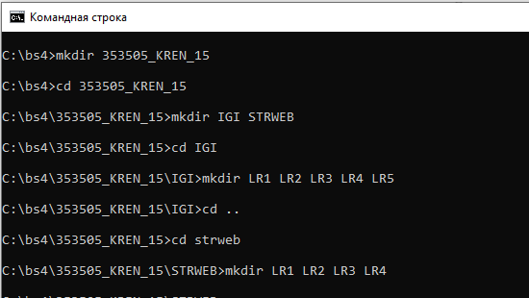

Рисунок 1 – Команды для создания структуры папок в командной строке

Для помещения в репозиторий Git была применена команда git init, в каждую из папок добавлен пустой файл .gitkeep, так как Git не отслеживает пустые папки.

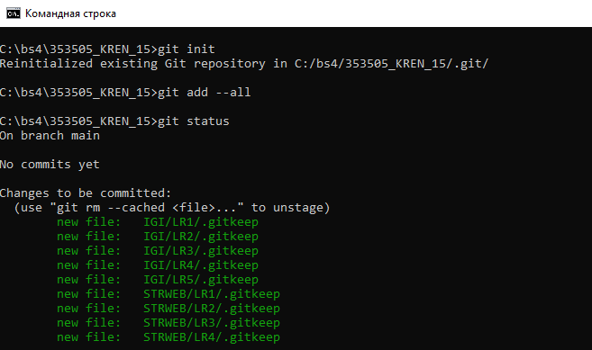

Рисунок 2 – Команды для помещения в репозиторий Git

Внутри папки LR1 был создан репозиторий с помощью клонирования проекта с сайта github.com.

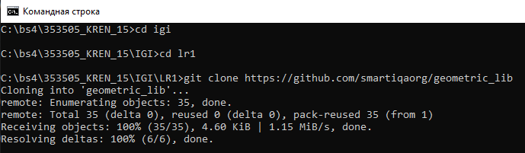

Рисунок 3 – Создание репозитория внутри LR1

Была выполнена индексация файла circle.py с помощью git add.

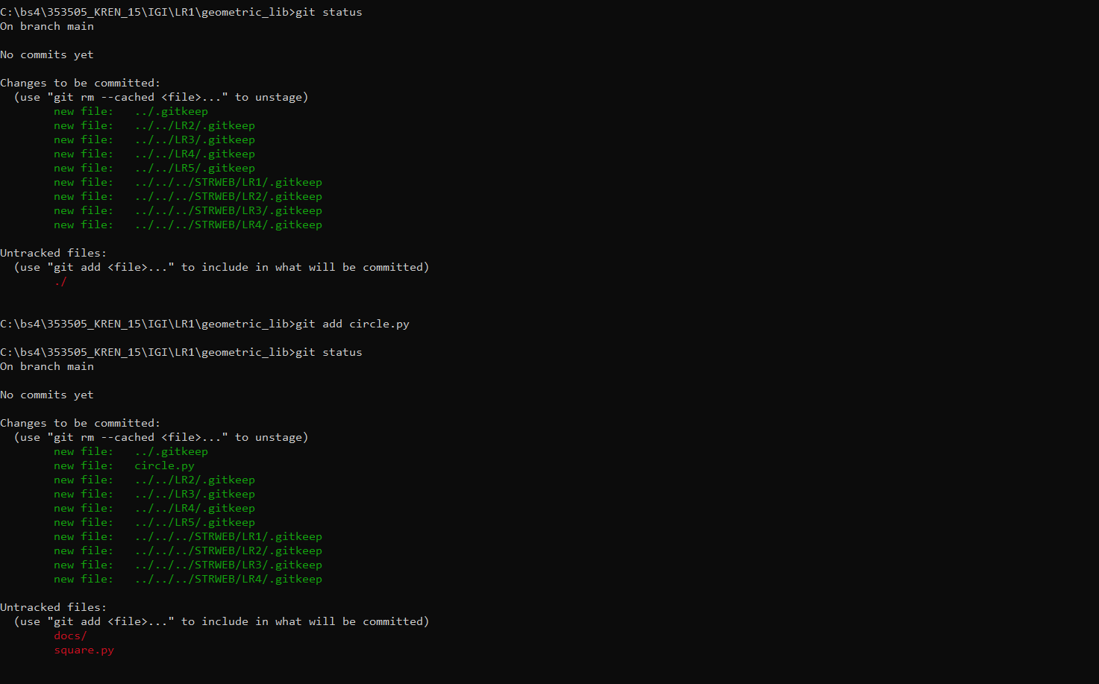

Рисунок 4 – Индексация файла

Файл circle.py был изменен, после чего выполнен коммит.

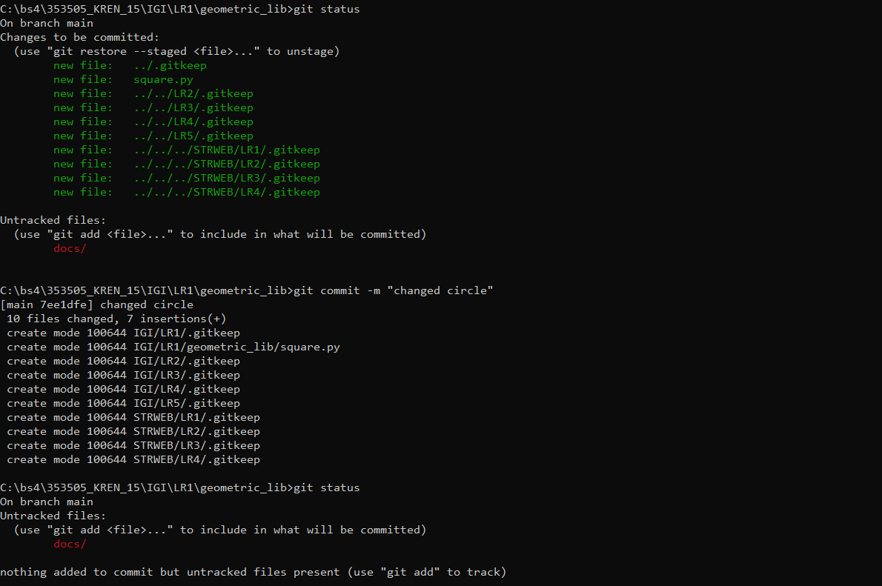

Рисунок 5 – Коммит измененных файлов

Далее было добавлено несколько файлов и удален существующий.

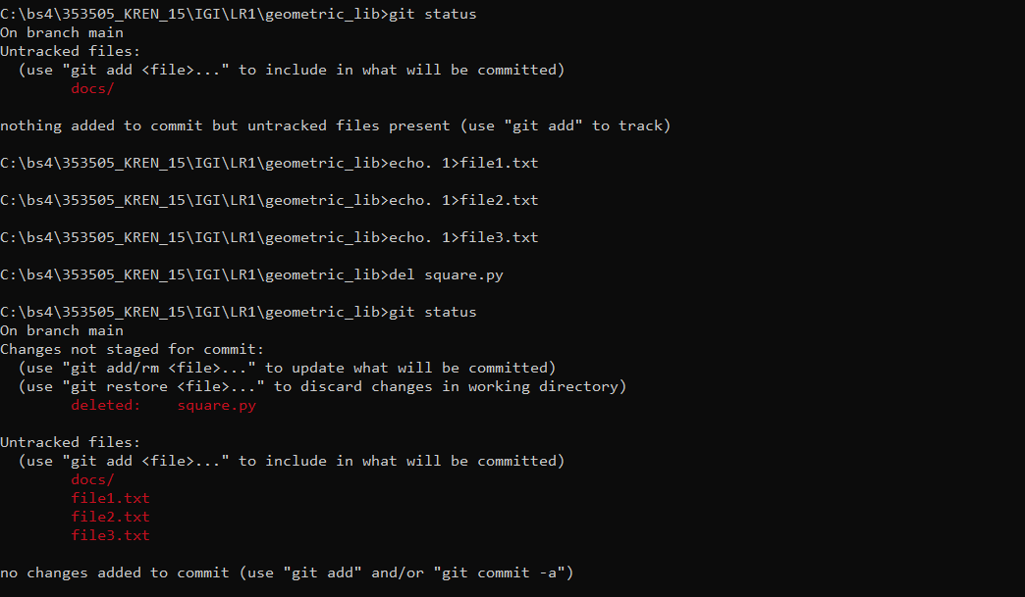

Рисунок 6 – Добавление и удаление файлов

Файл circle.py был переименован, после чего он воспринимается как удаленный.

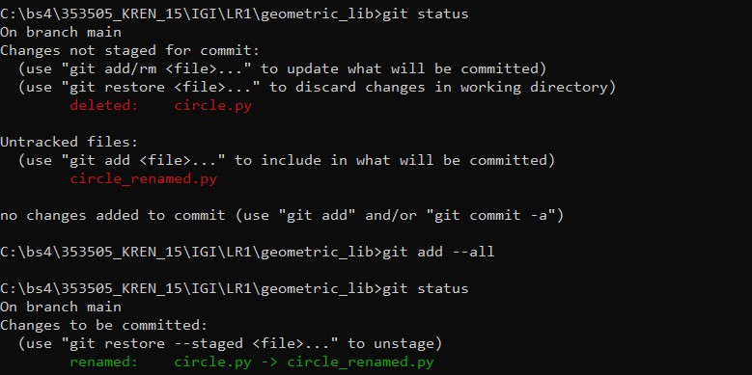

Рисунок 7 – Переименование файла

Для создания отдельных веток необходимо использовать git branch, для перемещения на ветку – git checkout.

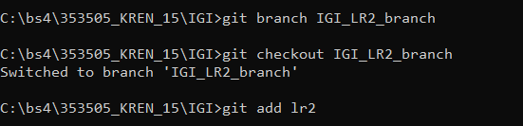

Рисунок 8 – Создание отдельной ветки и перемещение папки на нее

Далее для вывода истории коммитов используются разные флаги – n, since, after, until, before, author, committer, grep.

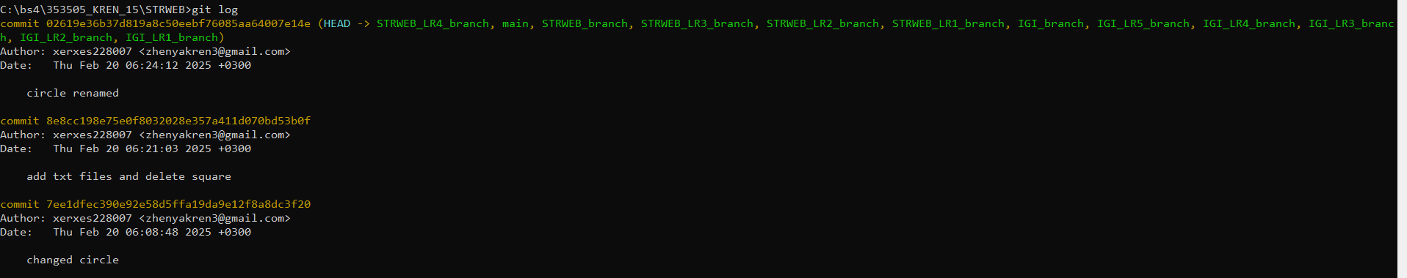

Рисунок 9 – История коммитов полностью

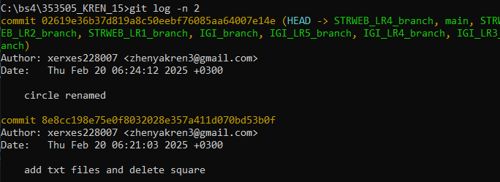

Рисунок 10 – История коммитов с выводом последних двух

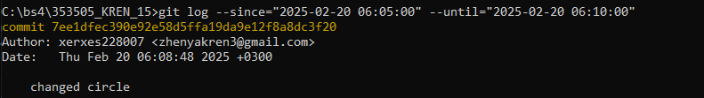

Рисунок 11 – История коммитов с фильтрацией по дате и времени

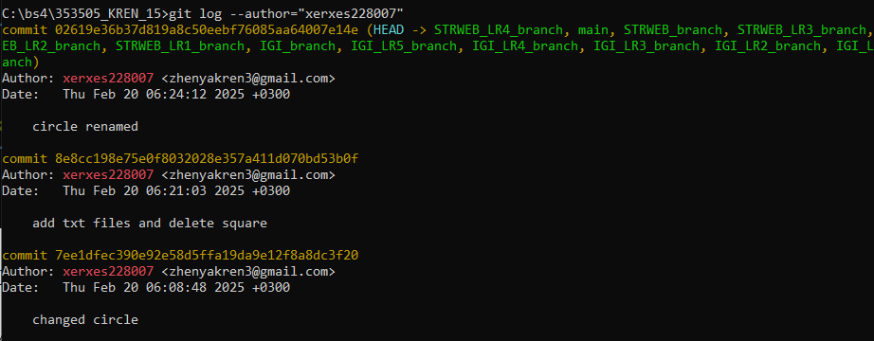

Рисунок 12 – История коммитов с фильтрацией по автору

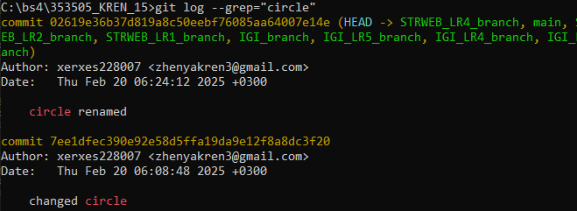

Рисунок 13 – История коммитов с фильтрацией по ключевым словам

Также было произведено создание нового файла, коммит и его отмена, а также отмена индексации файла.

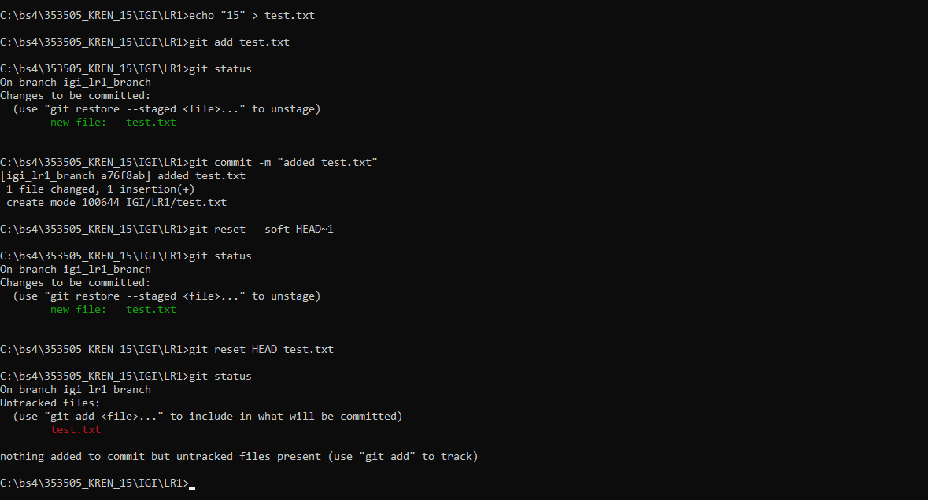

Рисунок 14 – Коммит и отмена, создание файла, индексация и отмена

После этого необходимо изменить файл test.txt, а затем отменить изменения, связанные с ним.

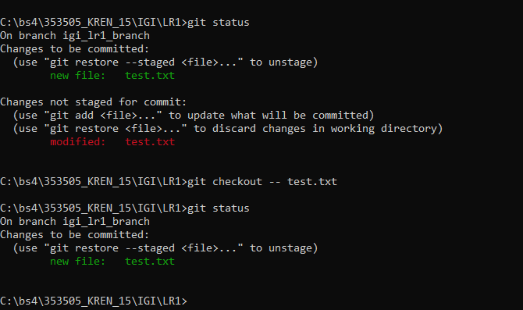

Рисунок 15 – Изменение файла и возврат в исходное состояние

Далее требуется работать с удаленным репозиторием. Для этого его необходимо создать на github.com. Информация просматривается с помощью git remote -v.

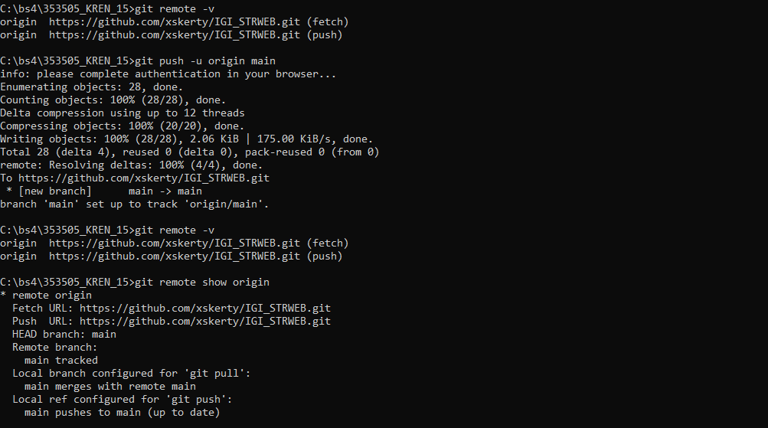

Рисунок 16 – Создание удаленного репозитория и информация о нем

После того, как внесены изменения в некоторый файл и произведен коммит, при вызове git status отображается, что удаленный репозиторий отстает от локального.

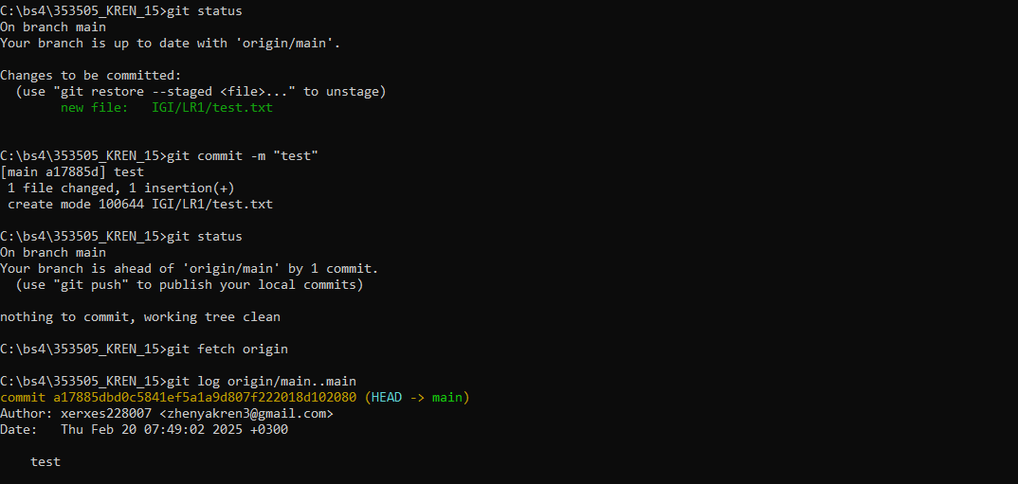

Рисунок 17 – Изменение файла и просмотр информации о репозитории

Перенос файлов в удаленный репозиторий (переход к статусу up to date) происходит с помощью git push.

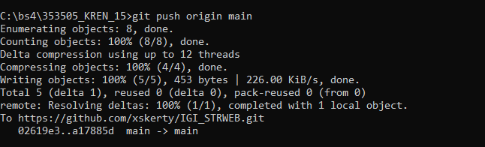

Рисунок 18 – Перенос файлов в удаленный репозиторий

Удаленный репозиторий можно переименовать на сайте в настройках, а затем в консоли вызывается git remote set-url для изменения url удаленного репозитория.

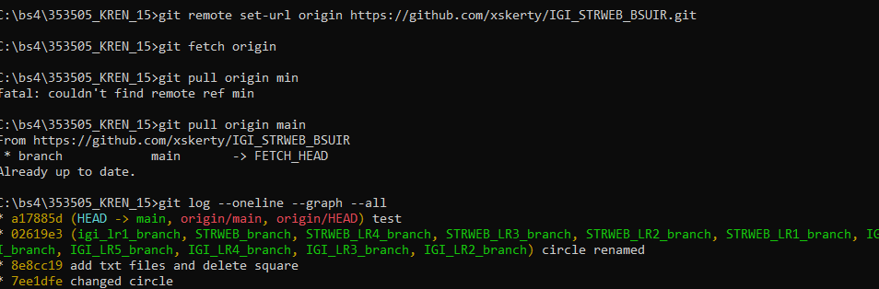

Рисунок 19 – Изменение имени удаленного репозитория, обновление

Была создана дополнительная ветка, перенесены на нее два файла, произдены коммит и пуш, после чего один из файлов был удален, и опять произден пуш.

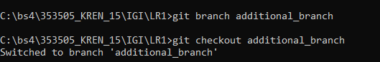

Рисунок 20 – Создание дополнительной ветки в удаленном репозитории

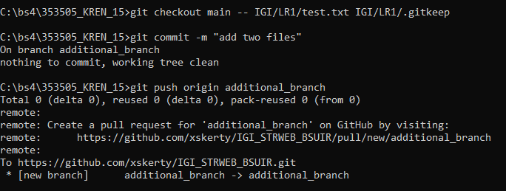

Рисунок 21 – Добавление двух файлов

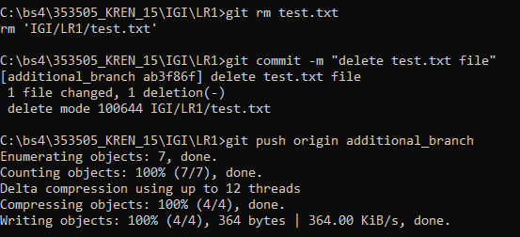

Рисунок 22 – Удаление одного файла

В удаленном репозитории создана вторая ветка, после все изменения слиты в основную ветку, после чего она удалена.

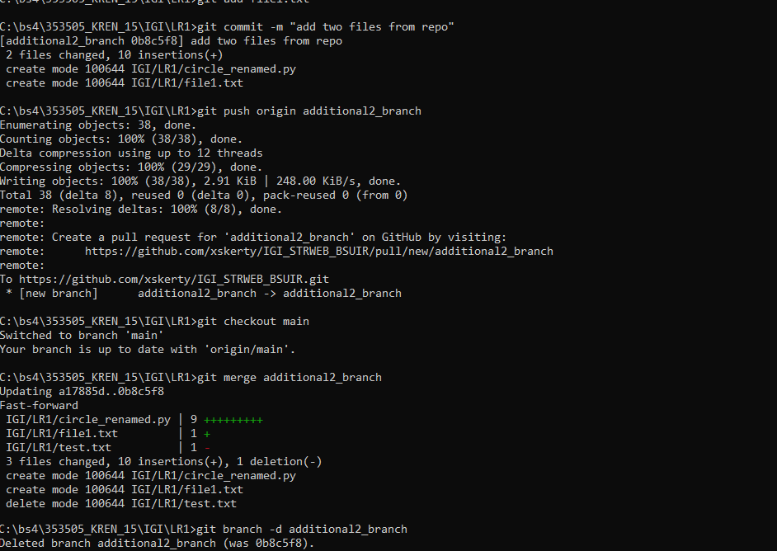

Рисунок 23 – Слияние веток и удаление одной из них

Также была на ветке IGI_LAB1 было выполнено индивидуальное задание, после чего удаленный репозиторий был слит с ней.

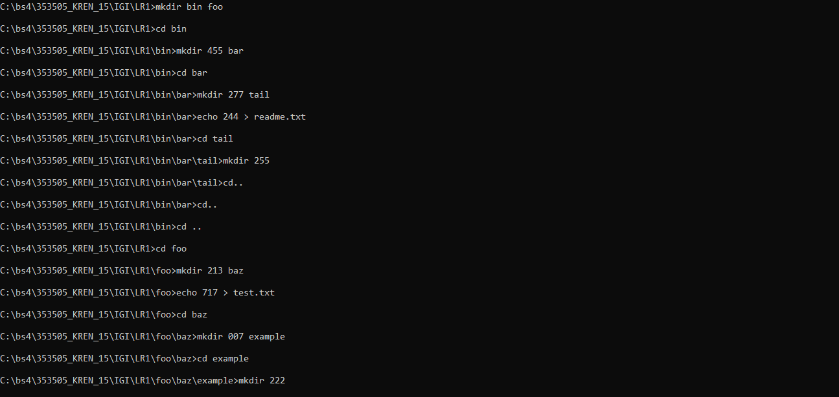

Рисунок 24 – Выполнение индивидуального задания